积木报表操作手册
- 从零开始搭建积木报表流程
配置数据集——》未包括条件的SQL/Api解析——》绘制表格表头——》拖拽左侧字段至表内——》配置字段查询条件——》预览表格是否符合预期。
- 点击 + 新增数据集
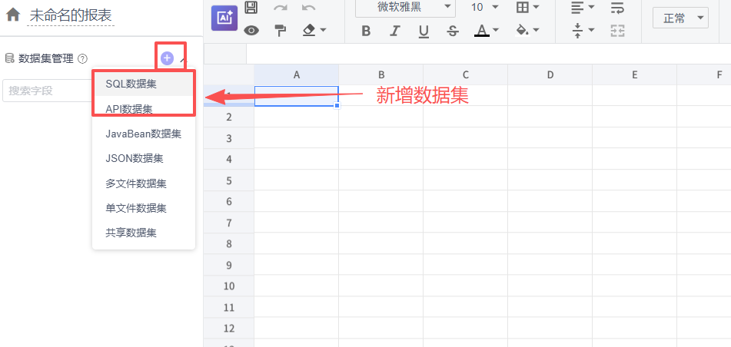

- 数据集主要分为SQL数据集和Api数据集。
以下是SQL数据集的用法，把未包括条件的正确SQL提供在地址上
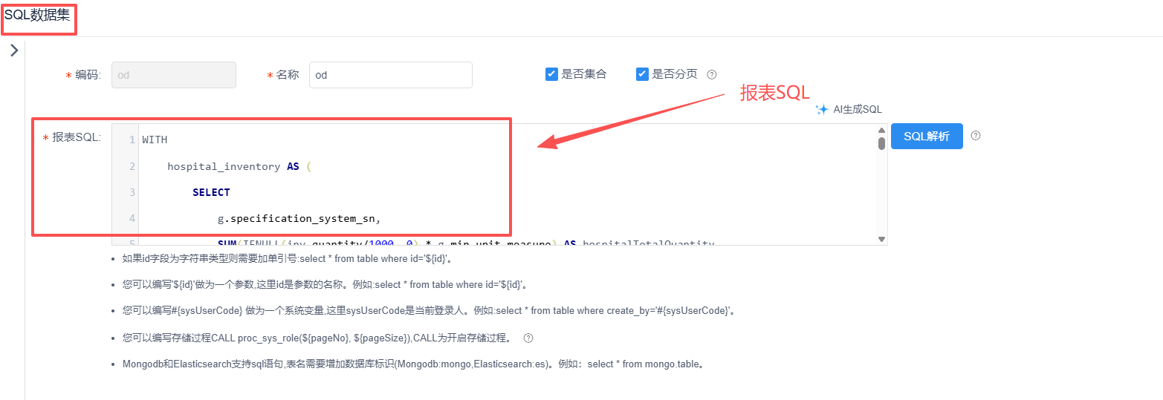
以下是Api数据集的用法，把未包括条件的正确Api接口提供在地址上
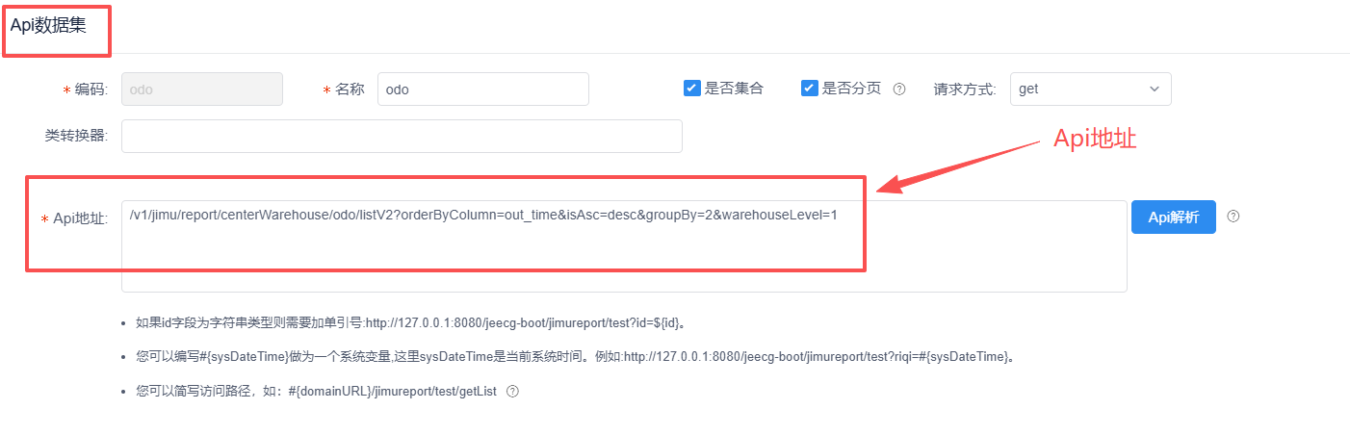
- 点击SQL/Api解析即可生成报表字段
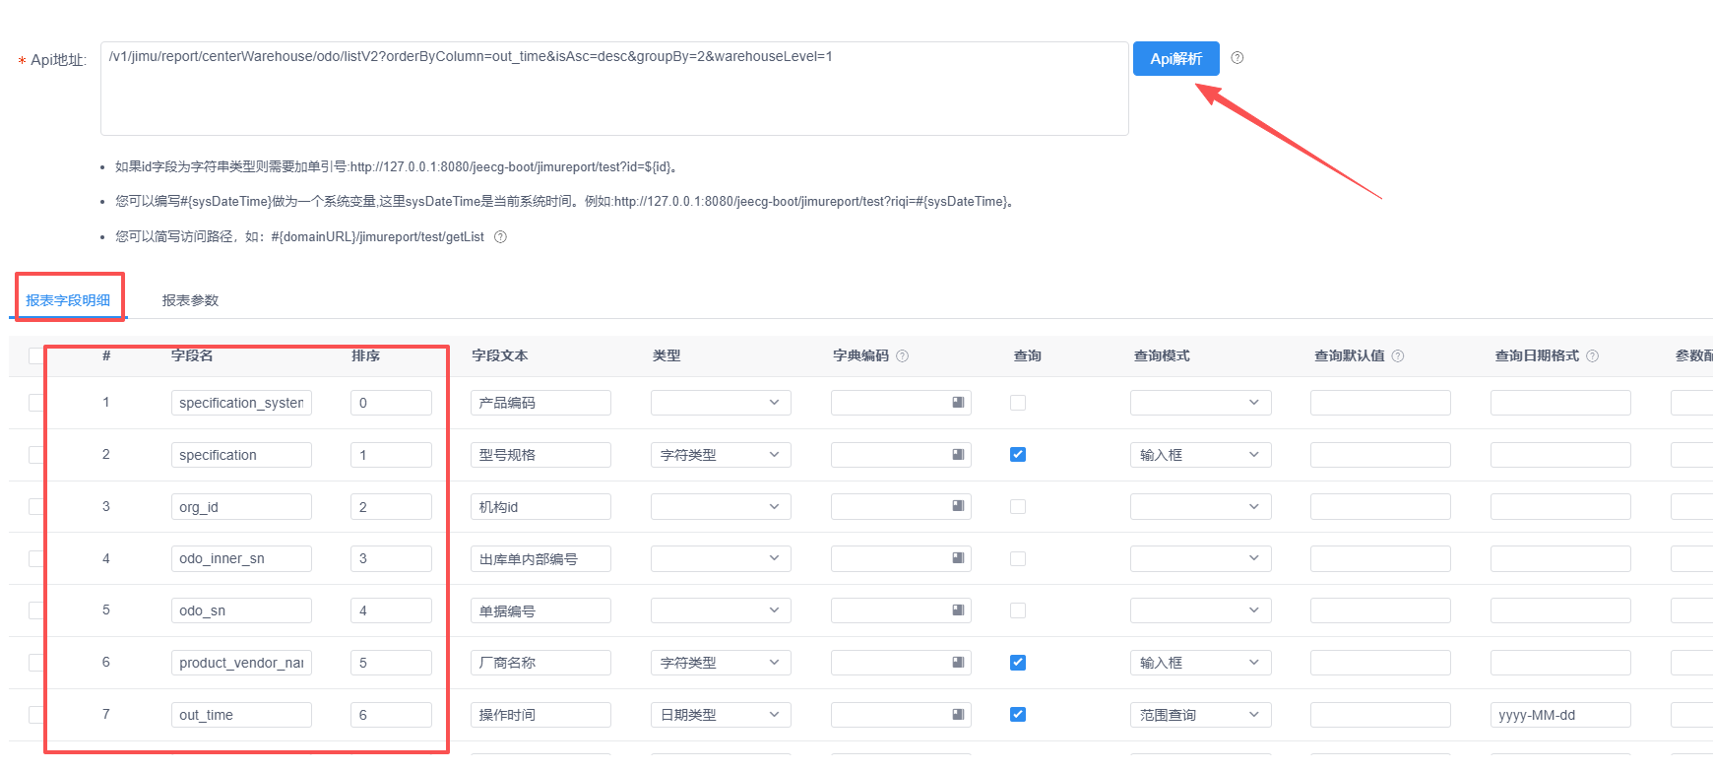
- 拖拽左侧字段到表格内容中
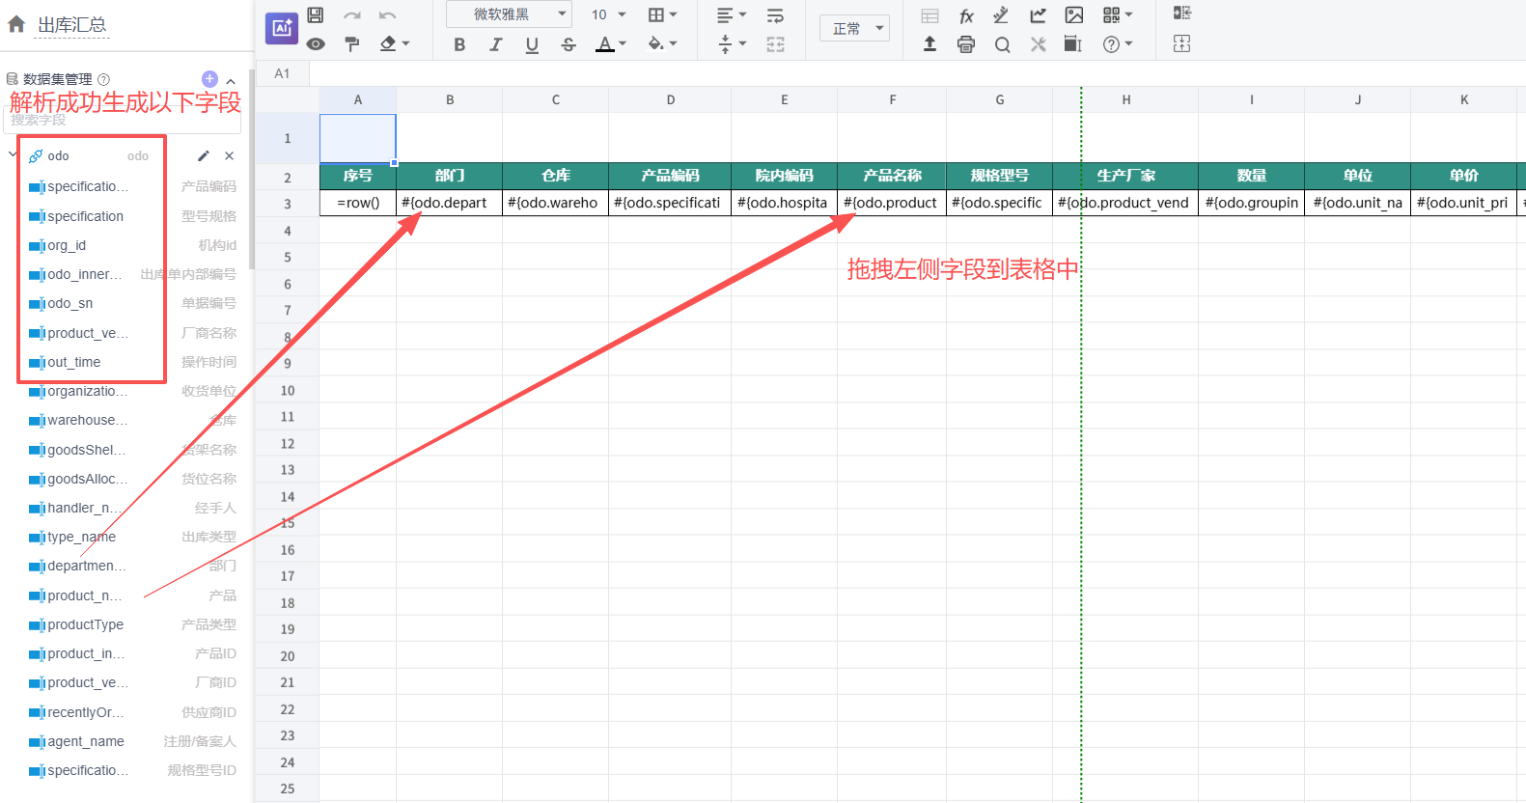
- 配置字段查询条件，此处详见下面数据集配置章节
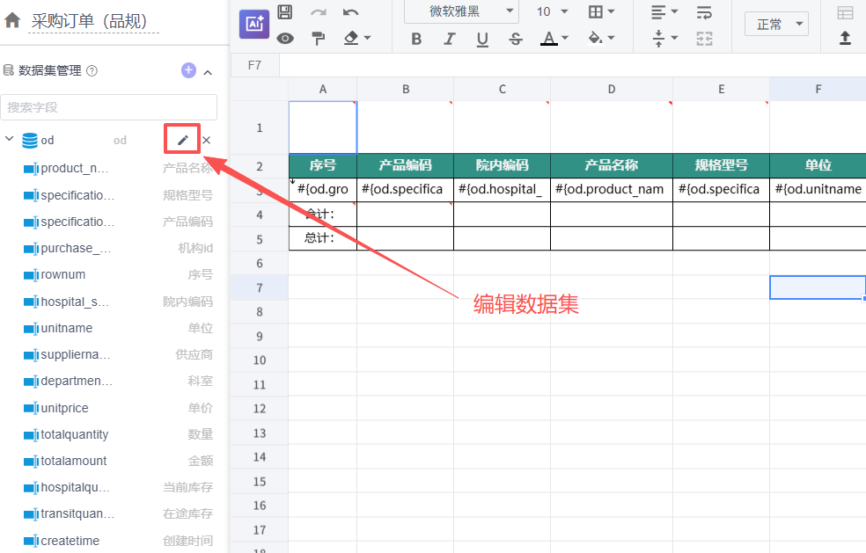
- 点击预览表格结果与查询条件
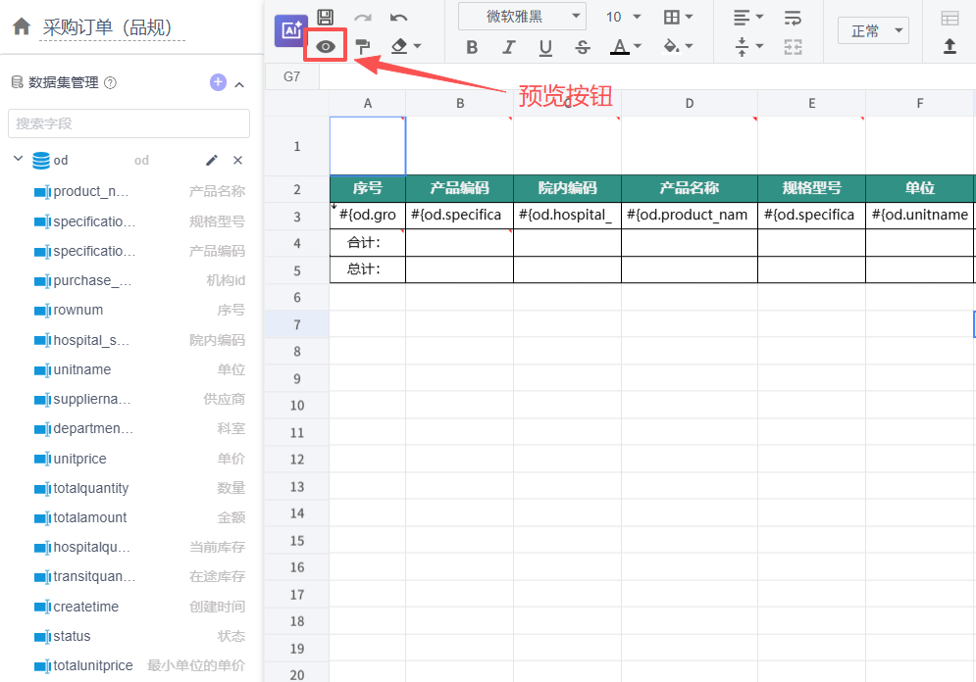
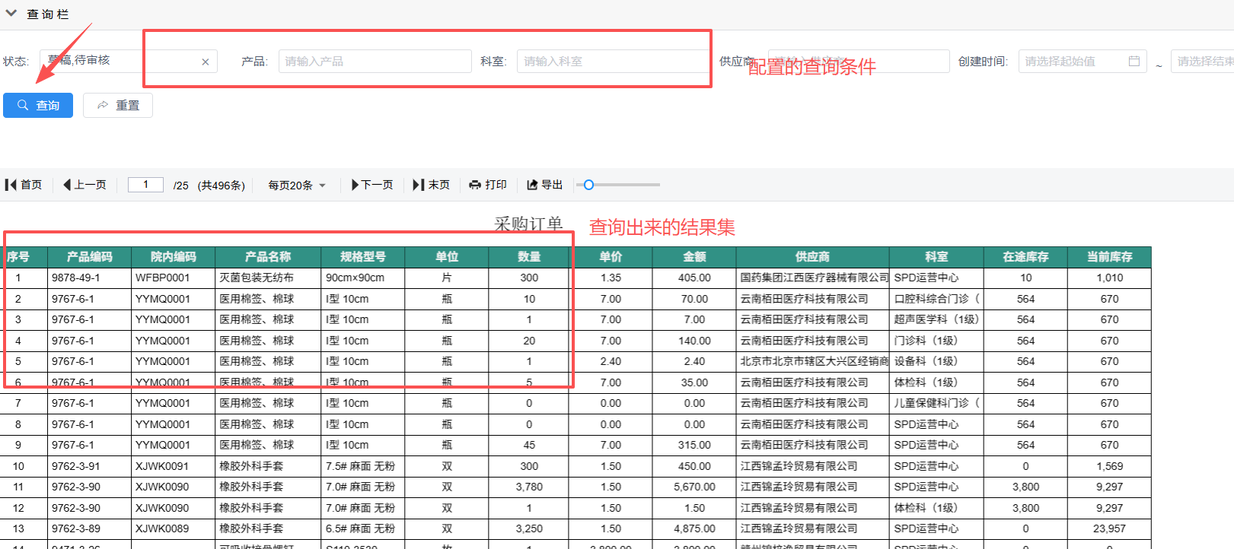
二、数据集配置
数据集主要分为SQL数据集和Api数据集，以下为数据集的查询条件配置。
2.1 SQL数据集
2.1.1 简单查询条件在报表字段明细配置即可，不用写在报表sql里，比如：查询创建时间时间段范围、供应商名称等。
注意：若时间格式选择yyyy-MM-dd，开始和结束时间选择同一天时会查询失败（组件默认为00:00:00）。
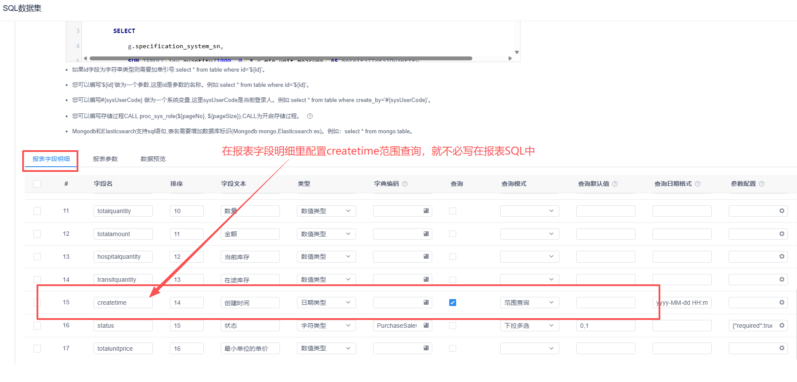

2.1.2 复杂条件在报表参数配置，需要以Freemark模板填充写在报表sql里，比如：产品关键字查询。
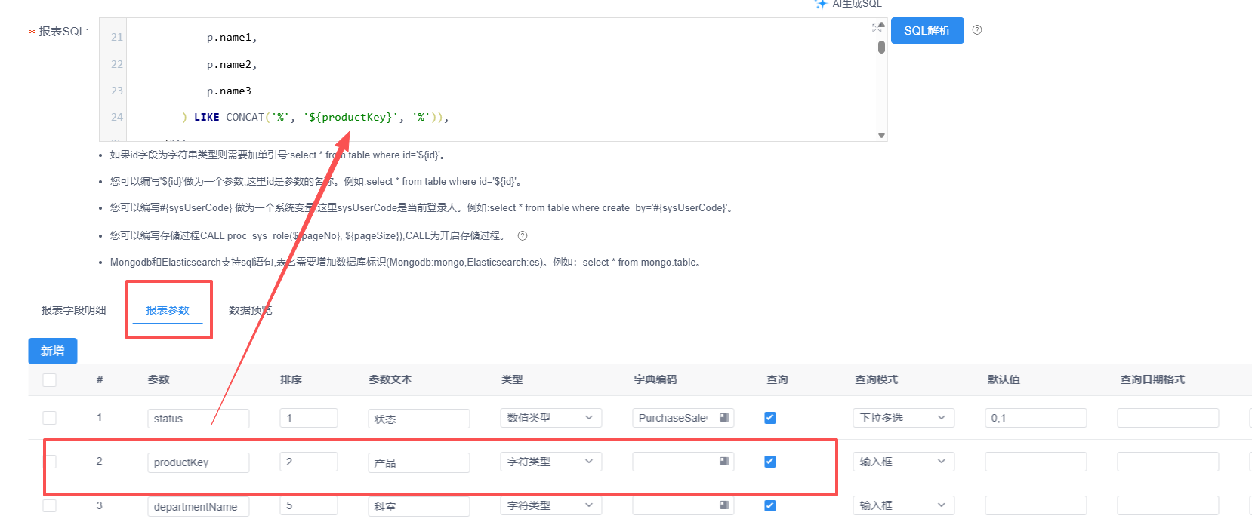
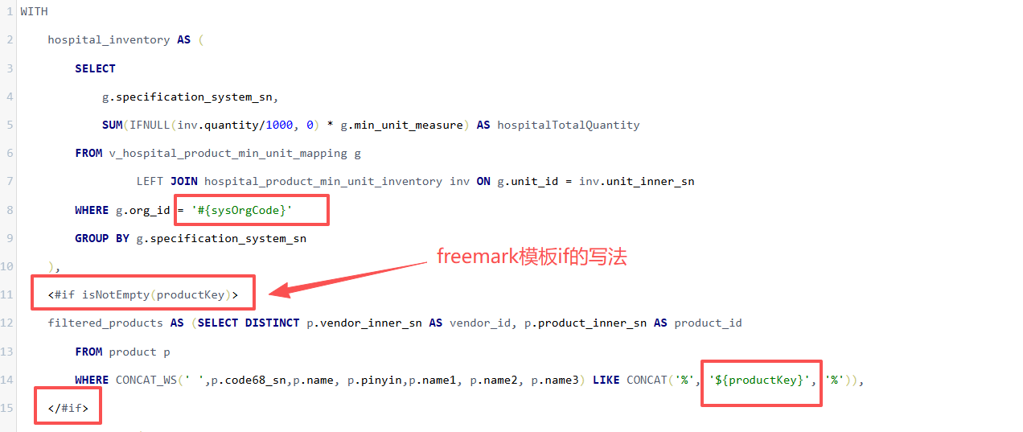

2.1.3 SQL参数写法是Freemark模板风格，获取系统参数用#，获取查询字段参数用$。 比如：机构编码 '#{sysOrgCode}'，查询条件商品关键字 '${productKey}'，if判断 <#if isNotEmpty(productKey)> </#if>，其它参考地址如下
https://dunwu.github.io/java-tutorial/pages/a60ccf

2.1.4 自定义下拉框字典，字典code中直接输入sql语句
需要输入SELECT查询SQL，且值为value，文本为text才能识别。
例如：SELECT username AS value, realname AS text FROM sys_user

2.1.5 报表SQL成品在项目的jimu_report.sql中有功能样例供参考。
后续所有实现功能的报表SQL，都要在jimu_report.sql里留存，改动也是改此sql再复制到页面上去。
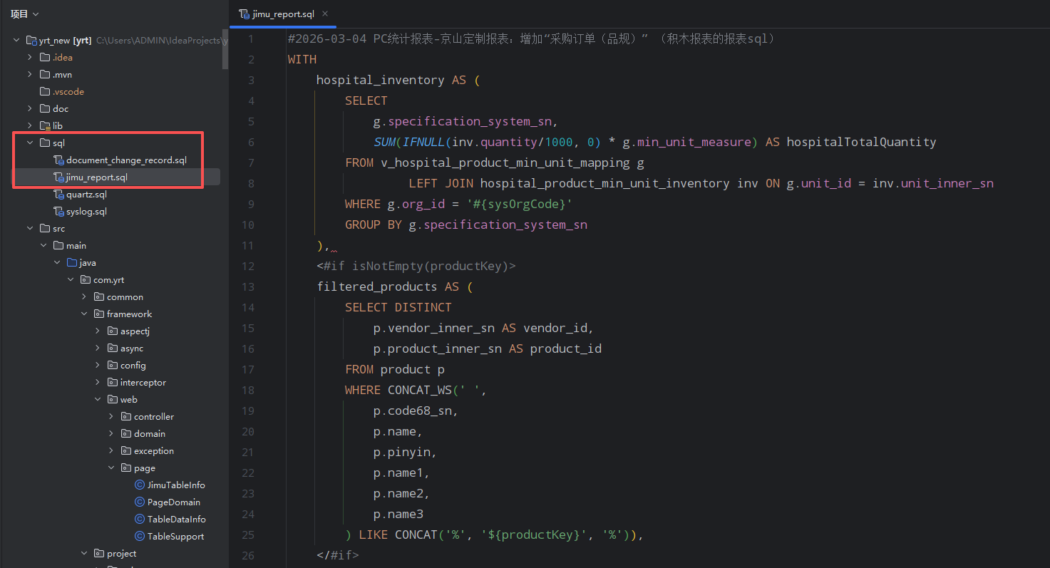
2.2 Api数据集
2.2.1 编写的报表接口统一放在/v1/jimu/report/路径下，可参考JimuCenterWarehouseController。因为已编写JmReportInterceptor拦截器进行token的处理。
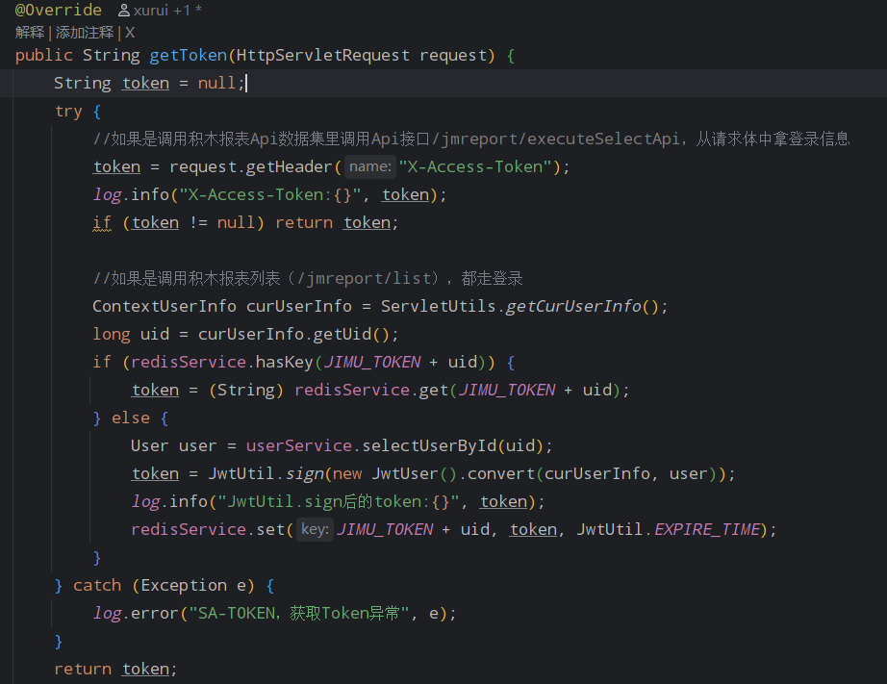
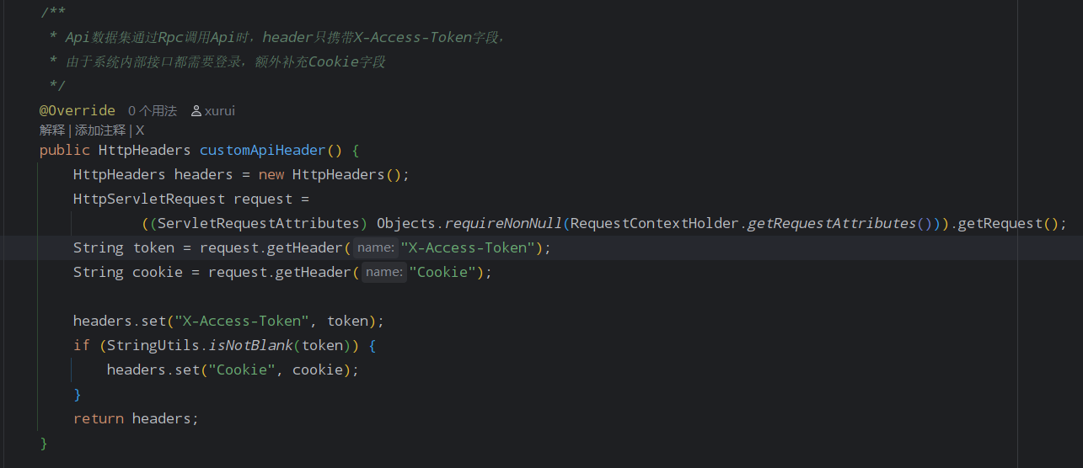
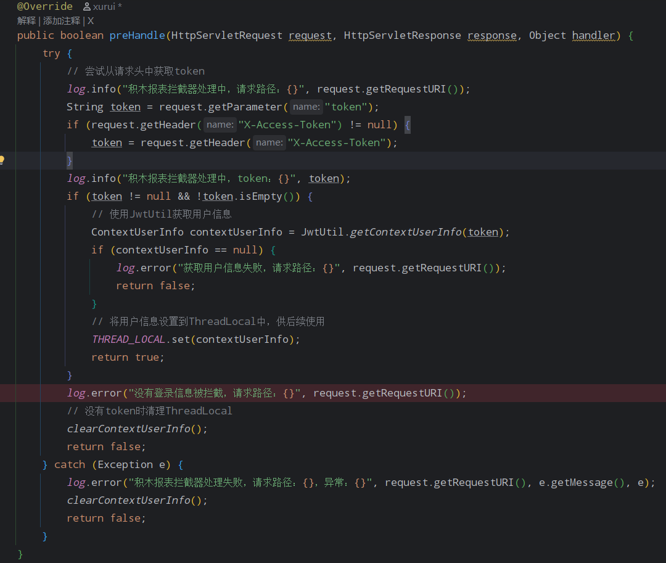
2.2.2 强制要求接口由后端Sql层面分页，返回值为Page<T>。
积木报表分页字段已固定为pageNo和pageSize，需注意对接，返回结果固定用JimuTableInfo实体类返回。
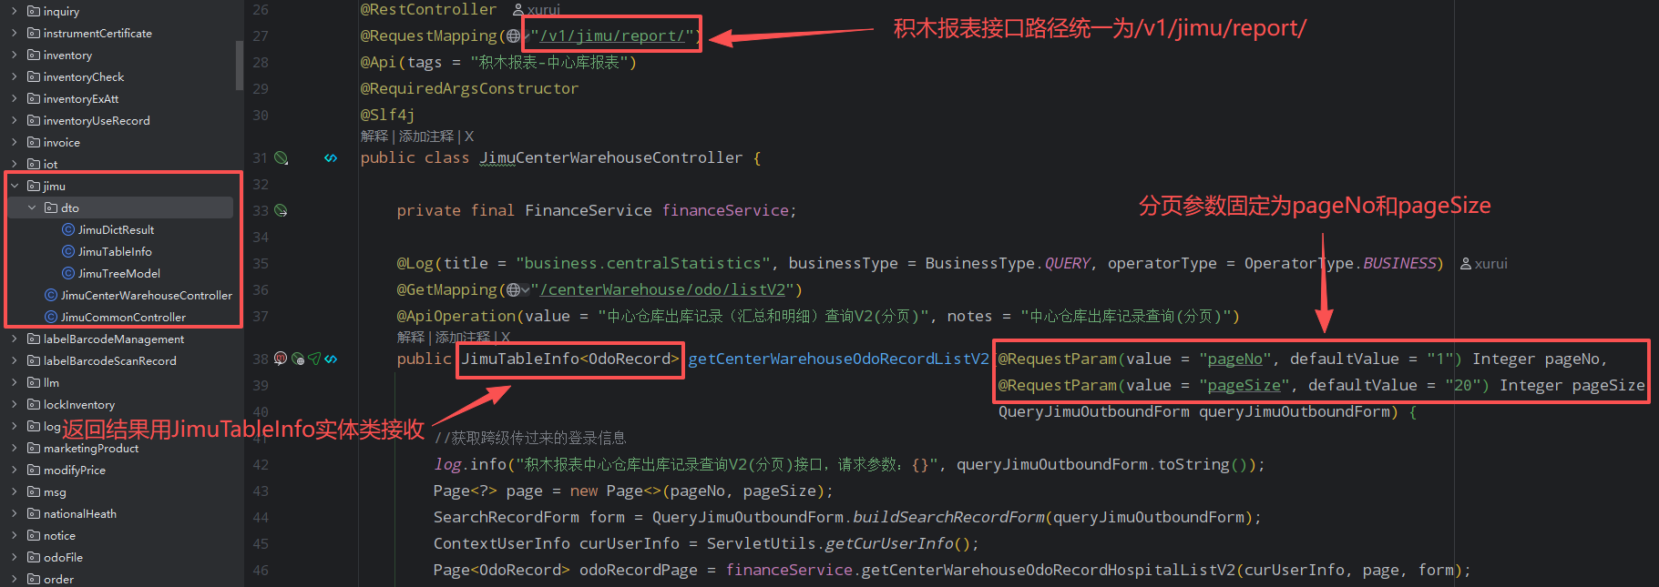
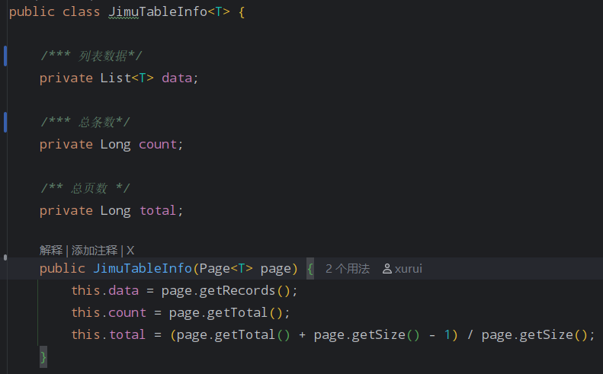
2.2.3 查询条件
1) 简单查询
报表字段明细是解析出来的结果集，配置字段后接口入参要求名称一致。比如下图的结果集product_vendor_name字段，入参也要用product_vendor_name接收。
若为创建时间时间段范围查询，开始和结束时间字段分别为字段名_begin和字段名_end。如下图时间字段为out_time，开始和结束分别为out_time_begin和out_time_end。
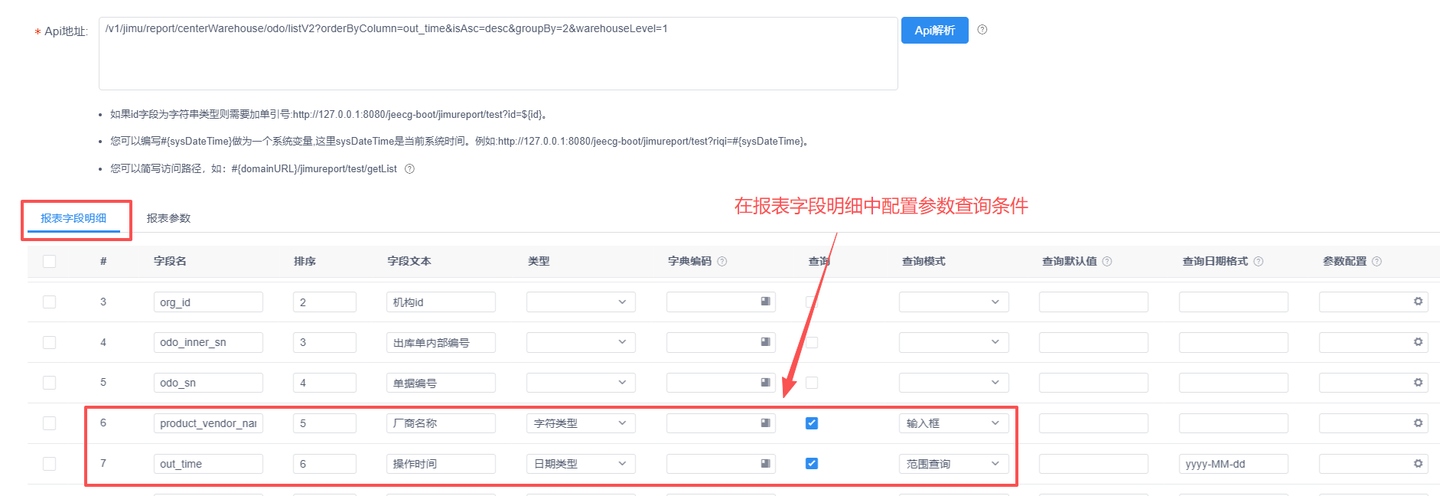
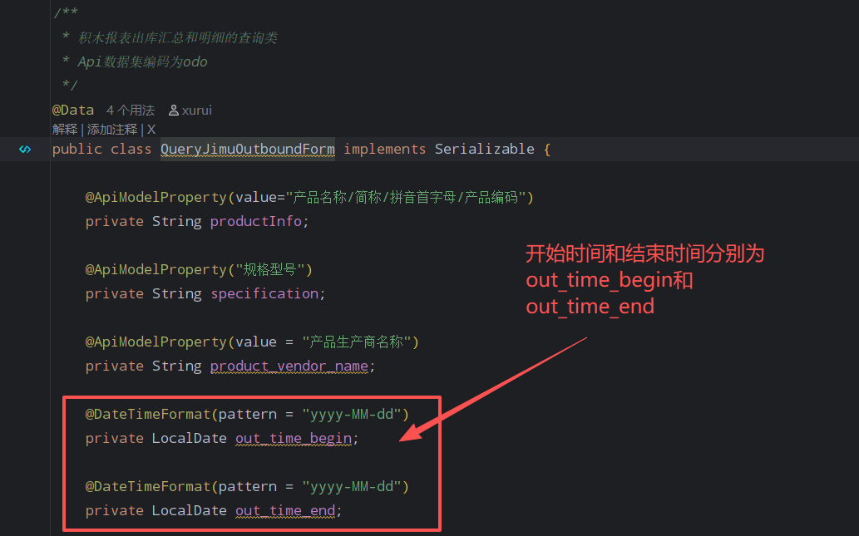
2) 复杂查询
1.构建自定义下拉树结果作为参数条件查询，需要自定义接口用于拉起树结构，比如部门条件查询，需要先拉起部门树结果。
返回结果固定用实体类JimuTreeModel返回。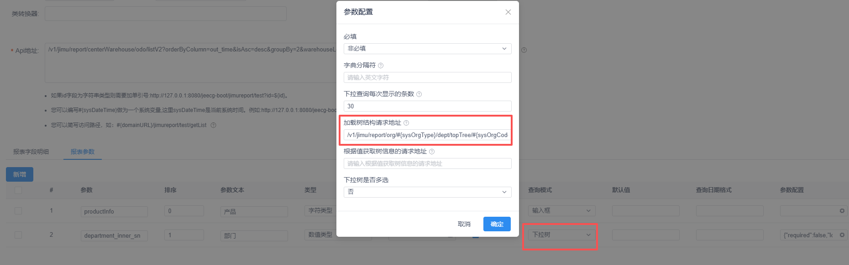
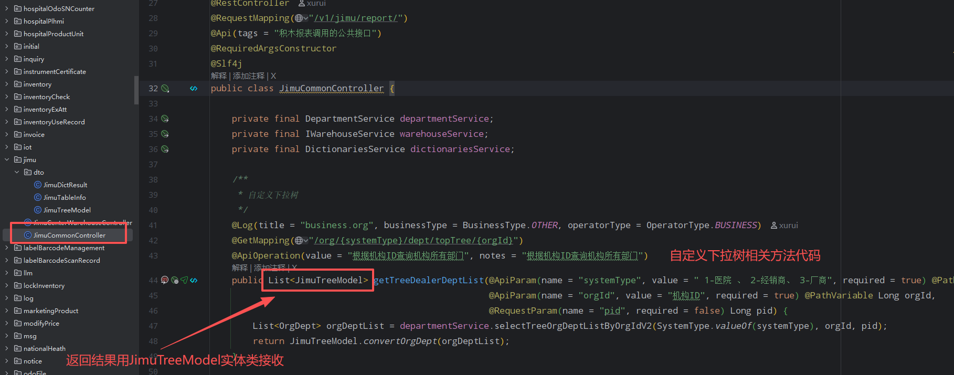
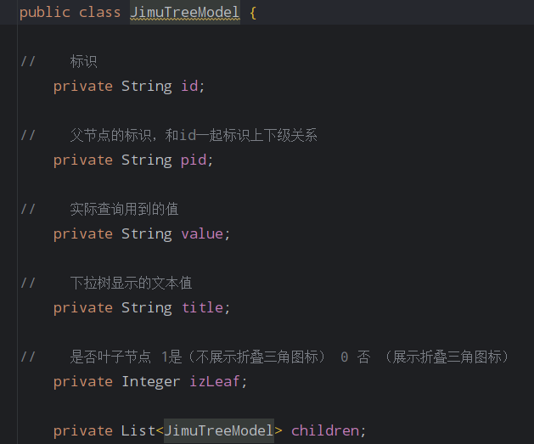
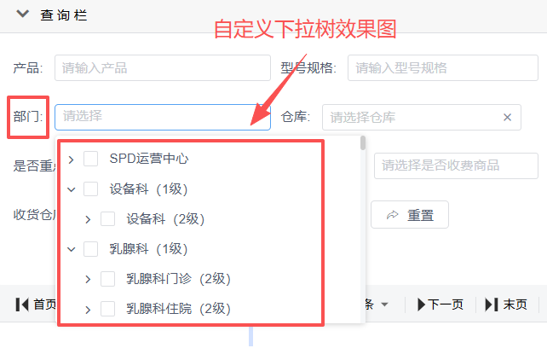
具体官方参考文档地址https://help.jimureport.com/query/dropdownTree?_highlight=%E6%8B%89&_highlight=%E6%A0%91
- 构建自定义下拉选择框作为参数条件查询，需要自定义接口获取字典结果，比如仓库列表，财务分类列表等。接口路径为
#{domainURL}/v1/jimu/report/xxxxx. 路径必须要以/v1/jimu/report/开头，否则会被拦截。返回结果固定用实体类JimuDictResult返回，依旧参考JimuCommonController。

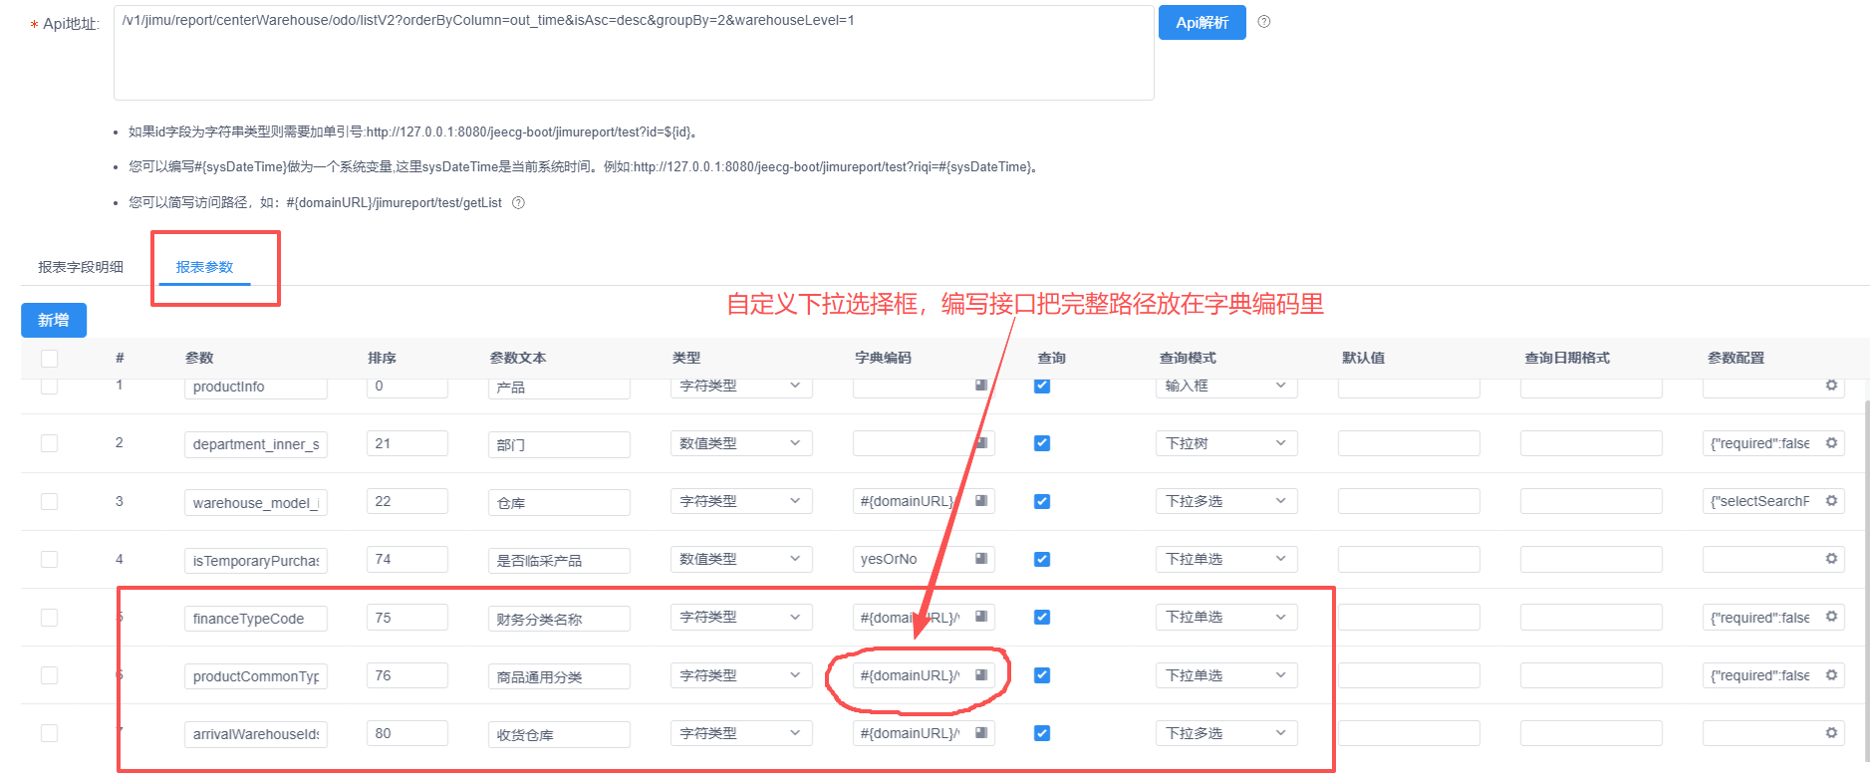
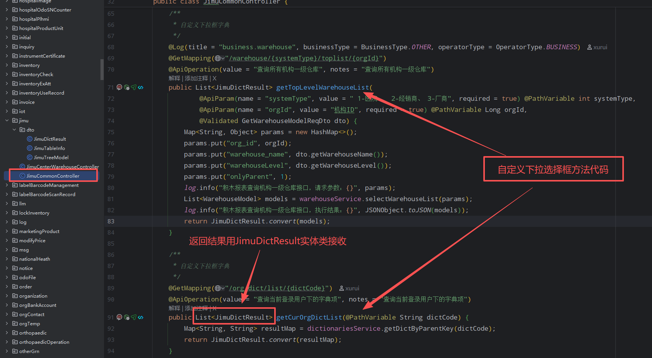
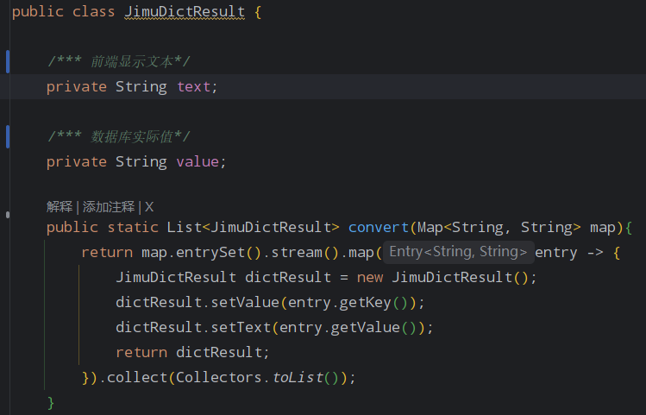
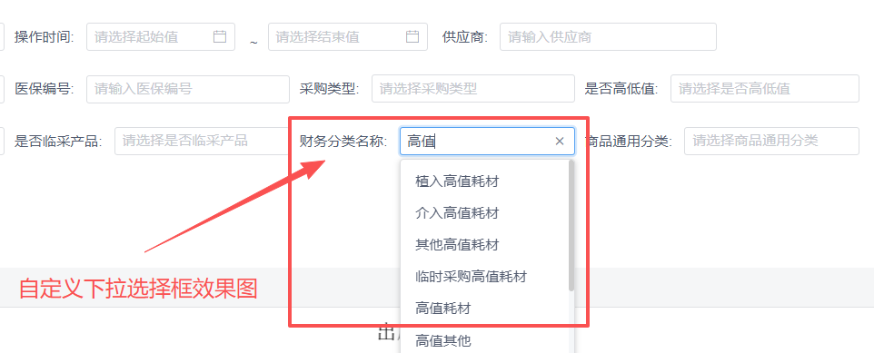
四、注意事项
  - 数据字典，点击左下角，配置枚举字典用于查询以及显示。
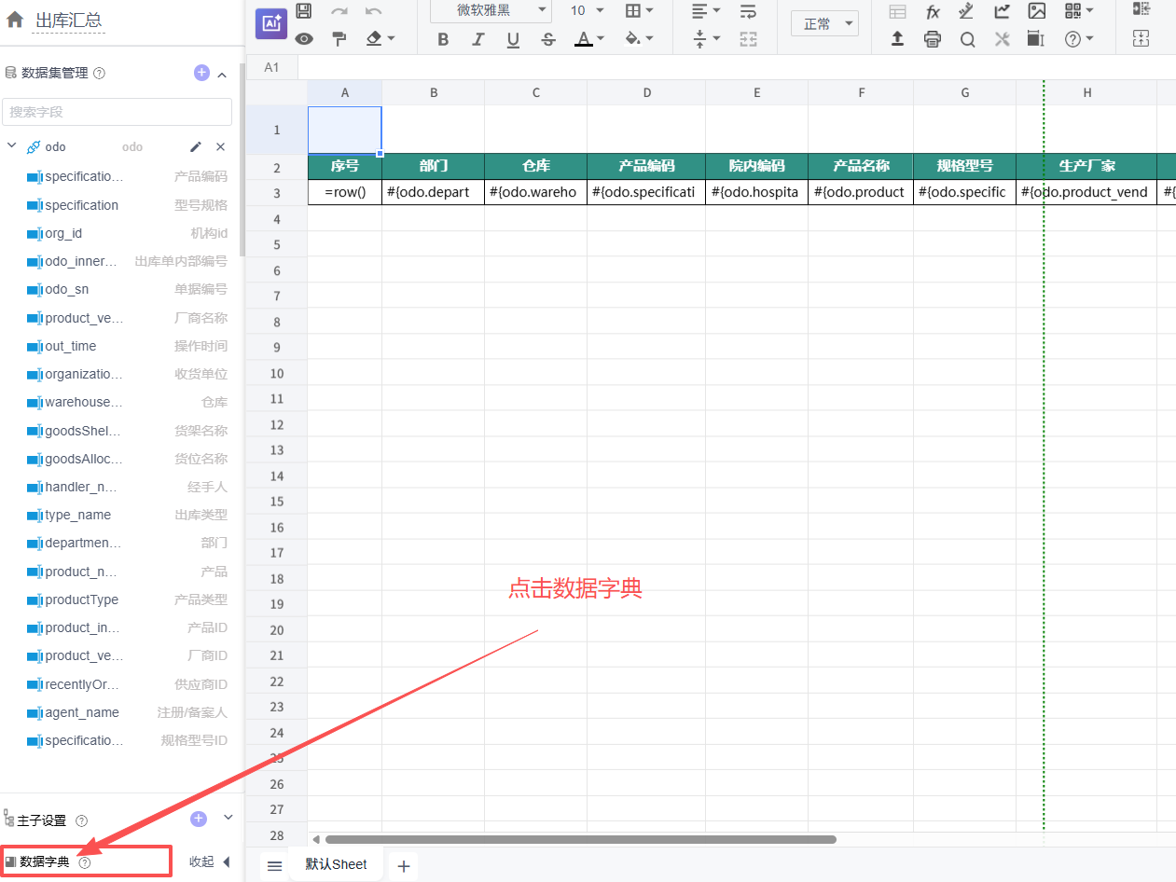
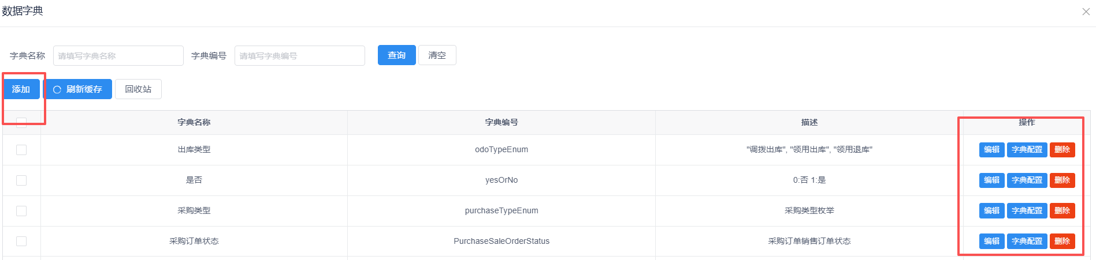
  - 序号这一列原来是由前端生成的，现在直接使用函数=row()生成。
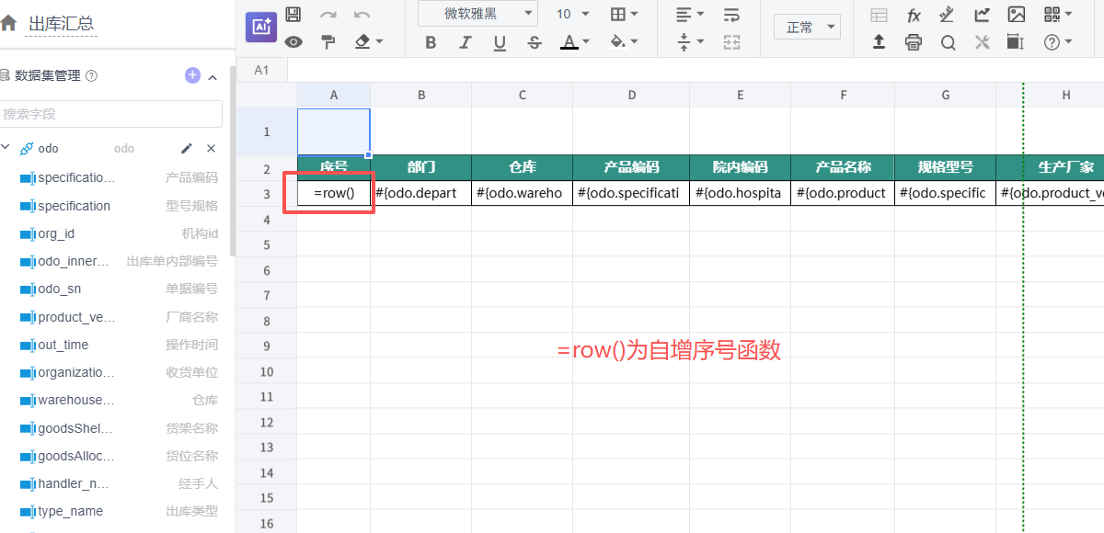
  - #{domainURL}为当前环境的路径，不配置环境地址默认为相对路径。
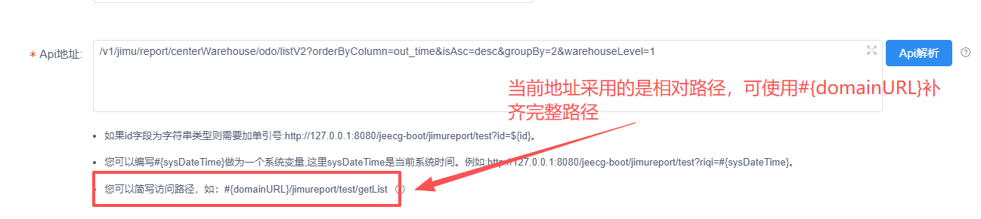
  - 关于合计与总计，需先设置单元格为纵向分组，SUM(D4)为合计函数（统计的是当前页此列数据）；DBSUM(od.totalamount)为总计函数（统计所有此列数据，但只支持SQL数据源）。
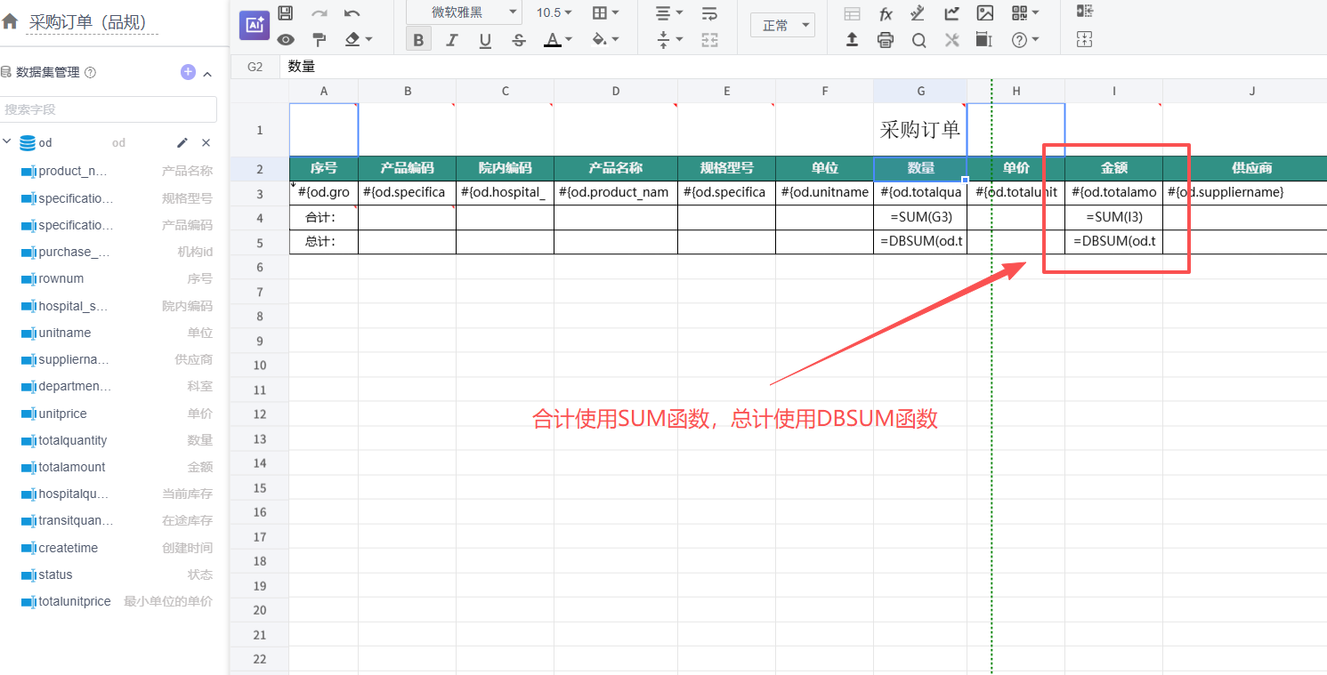

  - 条件表达式比如：将满足条件的那一行标红，条件表达式如下`=case(#{use.alarm_flag}==1,rowcolor('', 'red', ''),'')`
函数作用`=rowcolor(text, fontColor, backgroundColor)`设定所在行的字体色、背景色`=color(text, fontColor, backgroundColor)`设定所在单元格的字体色、背景色`=case(expression,value,default)` 对数据进行条件判断`=(if)`括号中可以写复杂的if运算符`=case(#{aa_index+1}%2==0,rowcolor('#{aa.id}', '', '#eee'),'#{aa.id}')`实现斑马线的效果

设置下拉框选默认值的第一项使用增强配置功能，编写jS增强代码。下文代码中de为`数据集编码`，sex为`查询条件字段名称`。`function init(){ let ops = this.getSelectOptions('de', 'sex'); if(ops && ops.length>0){ this.updateSearchFormValue('de', 'sex', ops[0].value) }}`
五、扩展部分
报表设计器，此部分主要关于CSS和JS增强，实现一些复杂的前端效果，可设置省市区三级地址联动、改动样式与默认值等。
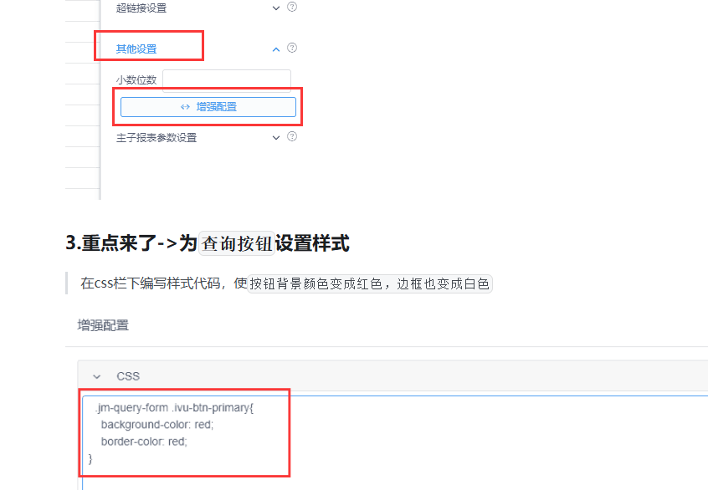
https://help.jimureport.com/query/jsEnhance

六、已知问题汇总
6.1 打印功能不好用，字段过多时缺少右边大片字段，pdf、word导出同理。
6.2 excel和word分页导出时，默认配置为10000条。
默认导出为精简模式，即默认样式、复杂样式不支持，可修改为精致模式但速度慢。
关于报表导出参考文档：
https://help.jimureport.com/base/exportReport?_highlight=%E5%AF%BC%E5%87%BA

